Znajdź i pokoloruj wszystkie litery jakie są w wyrazie:
WODA |  | W | S | O | D | Z | P | B | A
KROPLA |  | L | K | A | G | R | O | P | B
KRAN |  | K | Z | R | C | A | H | N | F
MISKA |  | M | I | S | D | K | U | A | E
WIADRO |  | W | Z | I | A | B | D | R | O

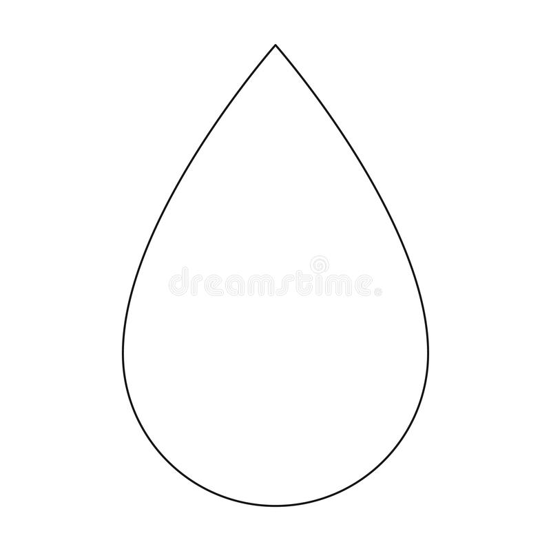
Zmień krople w zupełnie coś innego… Miś Profesor wymyślił, że dorysuje skrzydełka, dzióbek, nóżki i zmieni ją w kurczaka… Jesteśmy ciekawi Waszych pomysłów

